桃園縣楓樹國小空氣槍學習步道
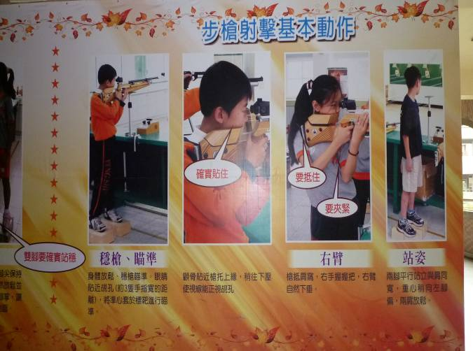 | 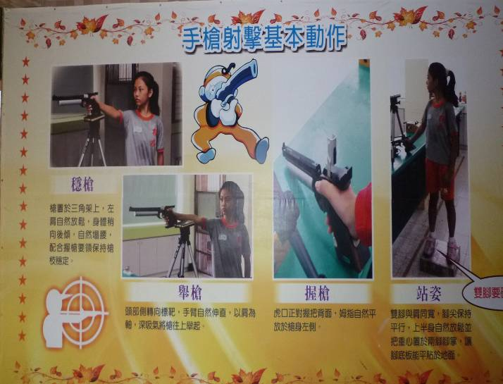
步槍射擊基本動作 | 手槍射擊基本動作
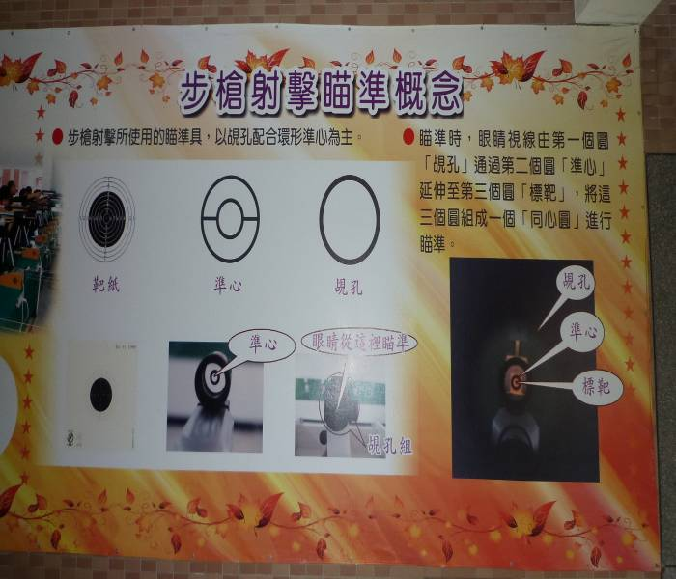 | 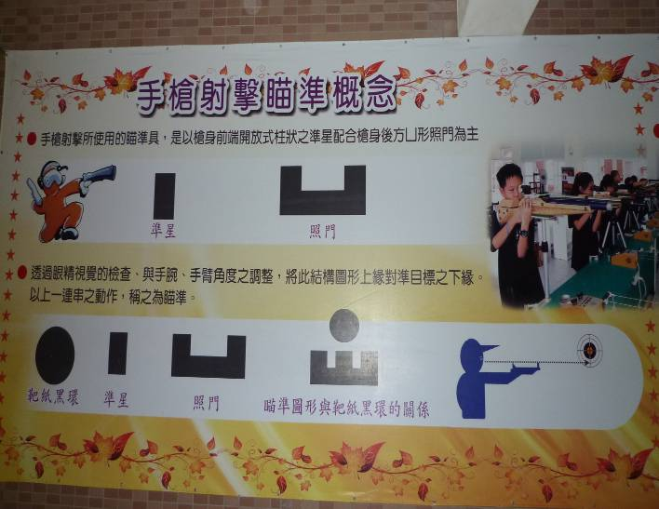
步槍射擊瞄準基本動作 | 手槍射擊瞄準基本動作
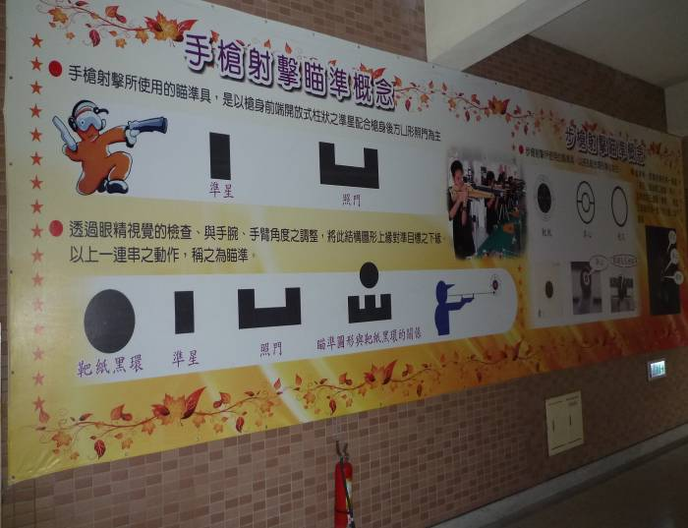 | 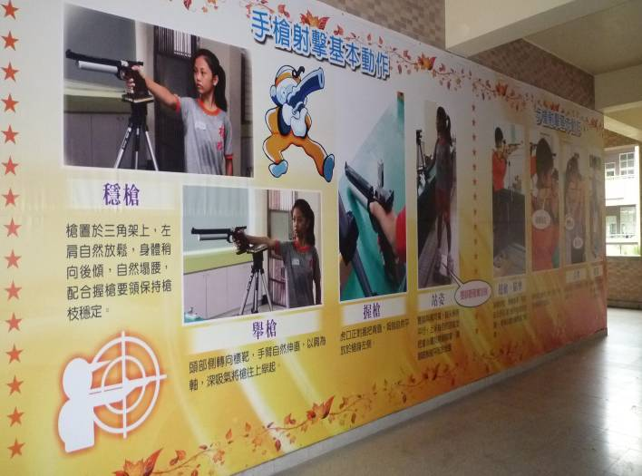
手、步槍射擊學習步道 | 手、步槍射擊學習步道

